

NA POCZĄTEK TROSZKĘ SIĘ PORUSZAJCIE

CZAS NA ZUMBĘ

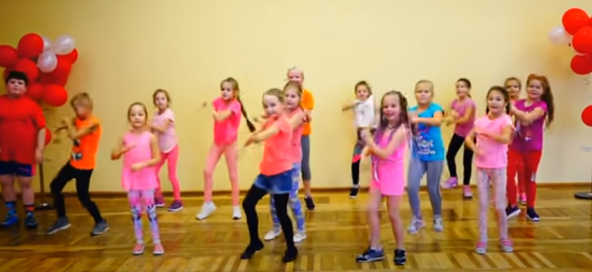

<https://www.youtube.com/watch?v=ymigWt5TOV8>

JUŻ NIEDŁUGO BĘDZIE WIOSNA, KAŻDY O TYM WIE, POSŁUCHAJCIE WIĘC PIOSENKI I DOBRZE BAWCIE SIĘ

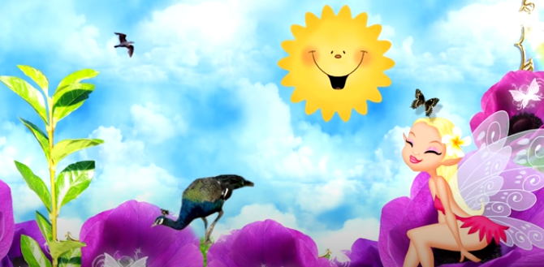

<https://www.youtube.com/watch?v=yNLqW1kp9Pw>

Zadanie dla Was na cały tydzień. Postarajcie nauczyć się tej pięknej piosenki o wiośnie, a gdy już będziemy w przedszkolu to nagramy wspólny filmik niespodziankę dla rodziców.

(Poniżej tekst)



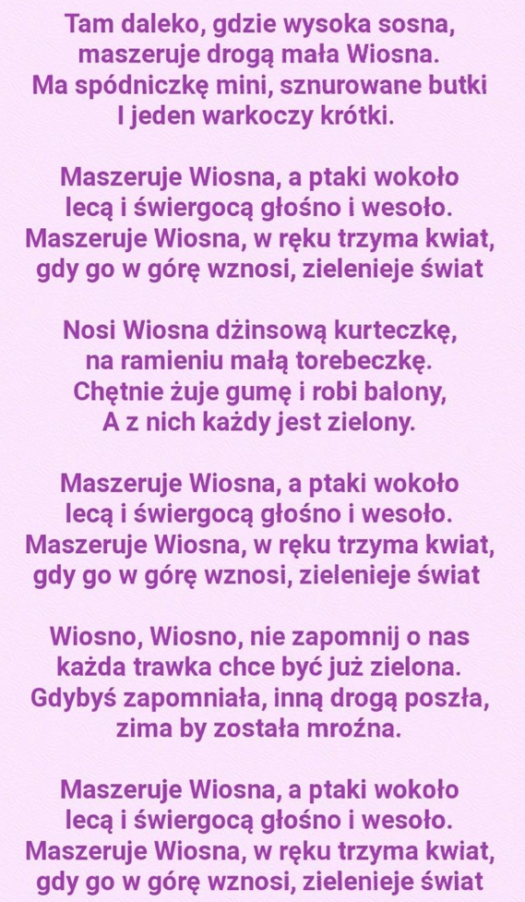

A teraz praca plastyczna. Potrzebne Wam będą:

Waciki kosmetyczne, zielona kartka, zielony papier do wycinania, nożyczki klej.

Wykonajcie kwiatki według wzoru. Pochwalcie się pracą na naszym Facebook-u, i przynieście swoje prace do przedszkola gdy już wrócimy do przedszkola.

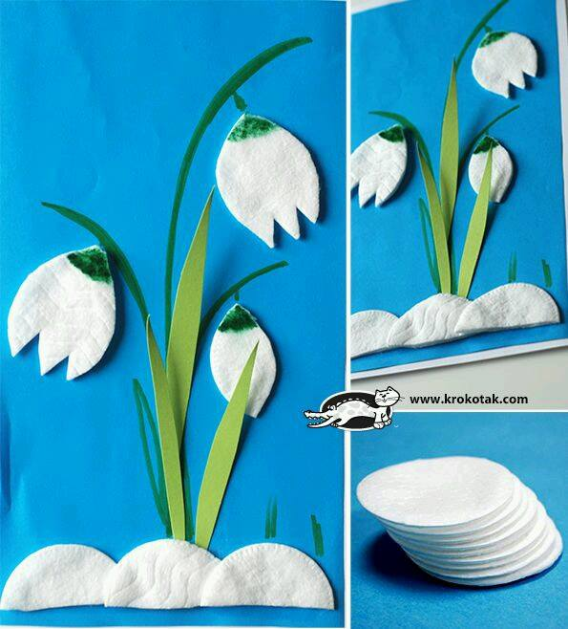

Miłej zabawy



A dla chętnych kolorowanka ☺

